Министерство образования Республики Беларусь

Белорусский государственный университет информатики и радиоэлектроники

Институт информационных технологий

Кафедра МПСС

ОТЧЕТ О ВЫПОЛНЕНИИ ЗАДАНИЙ САМОСТОЯТЕЛЬНОЙ РАБОТЫ №2

По дисциплине “ Технологии компонентного программирования”
^{(наименование дисциплины)}

Выполнил

Слушатель гр._50331
^{(номер группы)}
Веселов Д.В.

^{(Фамилия И.О.)}

^{(Дата сдачи работы)}

Проверил

^{(Фамилия И.О.)}

^{(Дата, подпись)}

Минск 2017

1 Задание.

Разработать приложение-клиент на С# для получения (вывода) и установки одного из свойств (по варианту) элемента управления КАЛЕНДАРЬ.

2 Выполнение работы.

2.1 Описание функциональности приложения.

Разработанное приложение использует элемент управления MonthCalendar.
При запуске приложения в поля ввода вносится информация из свойств элемента MonthCalendar о текущей дате. При выборе в элементе MonthCalendar произвольной даты, указанное значение меняется и в текстовых полях.
Ввод цифрового значения даты в текстовое поле и нажатия кнопки «Установить» производит установку даты в текущее значение.
Нажатие кнопки «Задний фон» производит выбор цвета заднего фона и его изменение.

2.2 Листинг приложения.
Form1.cs
using System;using System.Collections.Generic;using System.ComponentModel;using System.Data;using System.Drawing;using System.Linq;using System.Text;using System.Windows.Forms;

namespace Task_3_Calendar{
public partial class Form1 : Form{
public Form1(){
InitializeComponent();
InitializeClock();
}
private void monthCalendar1_DateChanged(object sender, DateRangeEventArgs e){
DateTime time = e.Start;
textBoxDay.Text = time.Day.ToString();
textBoxMonth.Text = time.Month.ToString();
textBoxYear.Text = time.Year.ToString();
}
private void InitializeClock() {
textBoxDay.Text = monthCalendar1.TodayDate.Day.ToString();
textBoxMonth.Text = monthCalendar1.TodayDate.Month.ToString();
textBoxYear.Text = monthCalendar1.TodayDate.Year.ToString();
}
private void buttonIns_Click(object sender, EventArgs e){
string strTime;
DateTime instDate = new DateTime();
try{
strTime = textBoxDay.Text + ".";
strTime += textBoxMonth.Text + ".";
strTime += textBoxYear.Text;
instDate = Convert.ToDateTime(strTime);
monthCalendar1.TodayDate = instDate;
monthCalendar1.SetDate(instDate);
}
catch (Exception er) {
MessageBox.Show(er.Message);
}
}
private void buttonBackGround_Click(object sender, EventArgs e){
try{
ColorDialog colorDialog = new ColorDialog();
colorDialog.ShowDialog();
this.monthCalendar1.BackColor = colorDialog.Color;
}
catch (Exception er){
MessageBox.Show(er.Message);
}
}

private void button1_Click(object sender, EventArgs e){
this.Close();
}
}
}

2.3 Работа приложения.
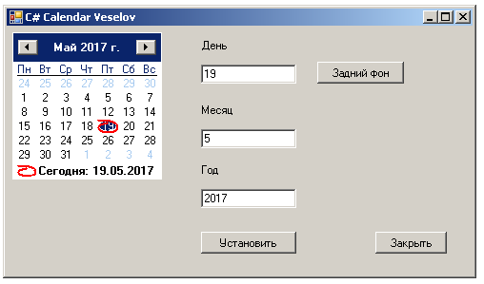
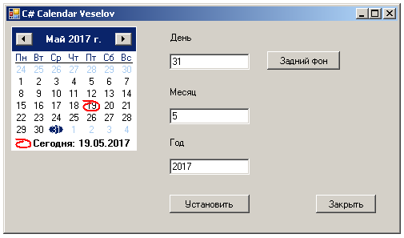
Первоначальный запуск приложения.
Установка другой текущей даты.

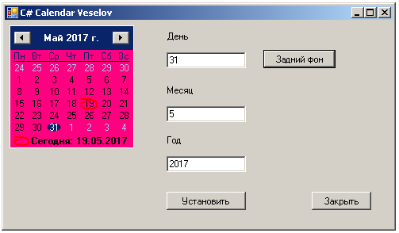
Изменение заднего фона.

